第4回 授業プリント① ＜基本＞ 氏名 得点 ／50点
目安10分。解き終わったら提出しましょう。答えは最も簡単な形で書きましょう。
＜1＞ 次の連立方程式を解きなさい。 （4点×3）
（1） $\left\{\begin{aligned}2x+y=7 ……① \\ x−y=2 ……②\end{aligned}\right.$ | （2） $\left\{\begin{aligned}3x+2y=4 ……① \\ 2x−3y=7 ……②\end{aligned}\right.$ | （3） $\left\{\begin{aligned}x=2y−1 ……① \\ 3x−4y=1 ……②\end{aligned}\right.$
  $(x,y)$＝( ， )
  $(x,y)$＝( ， )
  $(x,y)$＝( ， )
＜2＞ 次の問いに答えなさい。 （3点×4）
（1）傾きが3で、点(1, 2)を通る直線の式 | （2）2点$(−1,5)$、$(2,−4)$を通る直線の式 | （3）一次関数$y=−2x+3$で、$x$の変域が$−1≦x≦3$のときの$y$の変域 | （4）2直線$y=x+1$と$y=−2x+7$の交点の座標
  $y$＝
  $y$＝
  ( ， )
＜3＞ 2直線ℓ：$y=−x+6$、$m$：$y=2x−3$について、次の問いに答えなさい。 （4点×2）
（1）ℓと$m$の交点の座標 | （2）ℓ、$m$と$y$軸で囲まれた三角形の面積
  ( ， )
＜4＞ 次の問いに答えなさい。 （3点×6）
（1）一次関数$y=−4x+1$で、$x$の増加量が3のときの$y$の増加量 | （2）変化の割合が$\frac{2}{3}$で、$x=3$のとき$y=1$となる一次関数の式 | （3）$x=−2$のとき$y=7$、$x=4$のとき$y=−5$となる一次関数の式
  $y$＝
  $y$＝
（4）切片が$−2$で、点(2, 4)を通る直線の式 | （5）方程式$2x−3y=6$のグラフの傾き | （6）2直線$y=3$と$y=−2x+5$の交点の座標
  $y$＝
  ( ， )

第4回 授業プリント② ＜応用＞（南第二中用） 氏名 得点 ／50点
大問ごとに時間を区切って解き、解説を聞きます。★は100点をねらう問題です。
＜1＞ 動く点と面積 目安7分 （25点）
右の図のような長方形ABCDで、点PはBを出発して、辺BC、CD、DA上をAまで毎秒1cmの速さで動きます。点PがBを出発してから$x$秒後の△ABPの面積を$y$cm²とします。 | 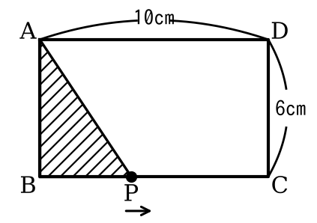
  （1）$x=4$のときの$y$の値を求めなさい。（7点） | （2）点Pが辺DA上を動くとき、$y$を$x$の式で表しなさい。また、$x$の変域も書きなさい。（完全正答9点）
    $y$＝ （ ）
★（3）△ABPの面積が18cm²になるのは、点PがBを出発してから何秒後ですか。すべて求めなさい。（完全正答9点）
秒後と 秒後

＜2＞ 一次関数の利用（料金プラン） 目安7分 （25点）
スマートフォンの通話料金に、次の2つのプランがあります。1か月に$x$分通話したときの料金を$y$円とします。
Aプラン：基本料金1000円＋通話1分ごとに20円 Bプラン：基本料金2500円＋通話1分ごとに5円
（1）Aプランについて、$y$を$x$の式で表しなさい。（7点） | （2）Bプランについて、$y$を$x$の式で表しなさい。（9点）
  $y$＝
  $y$＝
★（3）Bプランのほうが安くなるのは、1か月の通話時間が何分をこえたときですか。（9点）
分をこえたとき

